МИНИСТЕРСТВО ЦИФРОВОГО РАЗВИТИЯ, СВЯЗИ И МАССОВЫХ КОММУНИКАЦИЙ РОССИЙСКОЙ ФЕДЕРАЦИИ
Ордена Трудового Красного Знамени федеральное государственное бюджетное образовательное учреждение высшего образования
«Московский технический университет связи и информатики»
Кафедра «Корпоративные информационные системы»

Лабораторная работа №3
«Массивы, структуры и соответствия в языке программирования 1С»
по дисциплине
«Прикладные информационные системы»

Выполнила: Бынеева А.А.
Проверил: Тарасов М.А.

Москва, 2026
Оглавление

Цель работы 3
Задачи 3
Ход работы 4
Массивы 4
Структуры 6
Соответствия 7
Сортировки 9
Заключение 14
Ответы на контрольные вопросы 15

Цель работы
Сформировать у студентов устойчивые навыки работы с основными структурами данных в 1С, научиться создавать и обрабатывать массивы, структуры и соответствия, применять алгоритмы сортировки.

Задачи
- Научиться создавать и заполнять массивы, структуры и соответствия в 1С.
- Освоить методы работы с этими объектами: добавление, чтение, проверка наличия ключей, вычисления и сортировка.
- Разработать алгоритмы обработки данных в массивах с применением циклов и условий.
- Изучить и реализовать классические алгоритмы сортировки массивов.
- Подготовить отчет о выполнении лабораторной работы и аргументировать полученные результаты.

Ход работы
Вариант 4

Массивы:
- Создать массив случайных чисел (15 элементов). Определить два значения: второй по величине максимум, второй по величине минимум.
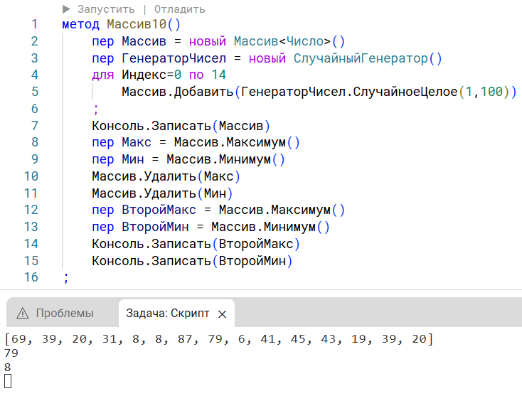
Рисунок 1 – выполнение задания 10 по Массивам

- Создать массив с повторяющимися числами. Отсортировать. Подсчитать количество повторов для каждого числа после сортировки.
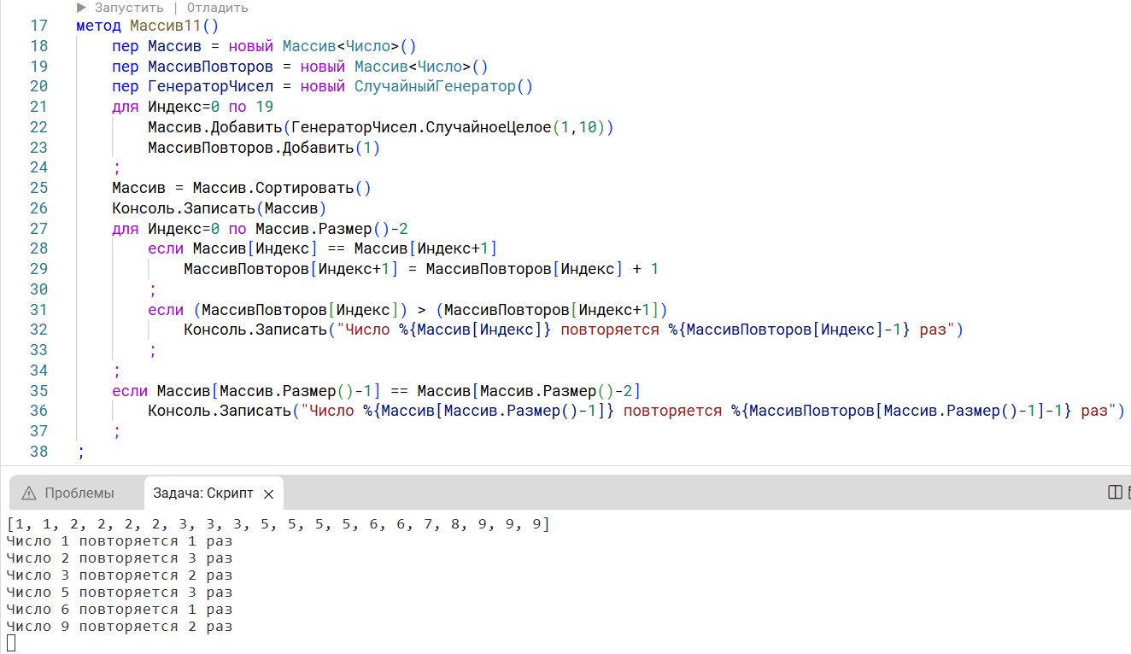
Рисунок 2 – выполнение задания 11 по Массивам

- Создать массив из 20 элементов. Отсортировать элементы с индексов от 5 до 15, оставив остальные элементы без изменений. Вывести результат.
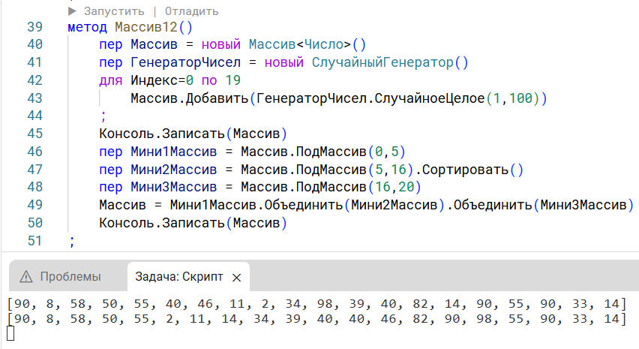
Рисунок 3 – выполнение задания 12 по Массивам

Структуры:
- Создать структуру «Транспорт» с полями «Марка», «Год выпуска», «Количество мест». Найти транспортные средства с количеством мест более 4 и вывести их.
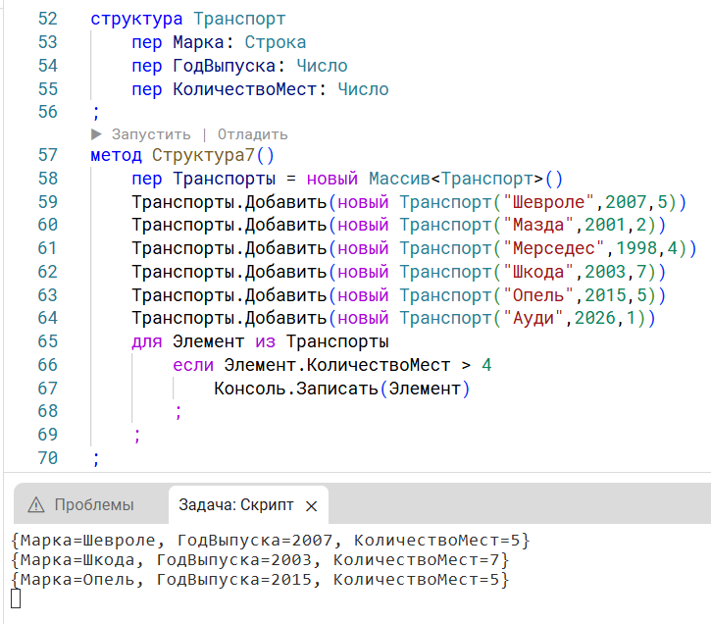
Рисунок 4 – выполнение задания 7 по Структурам

- Создать структуру «Фильм» с полями «Название», «Жанр», «Рейтинг». Определить и вывести фильмы с рейтингом выше 7.
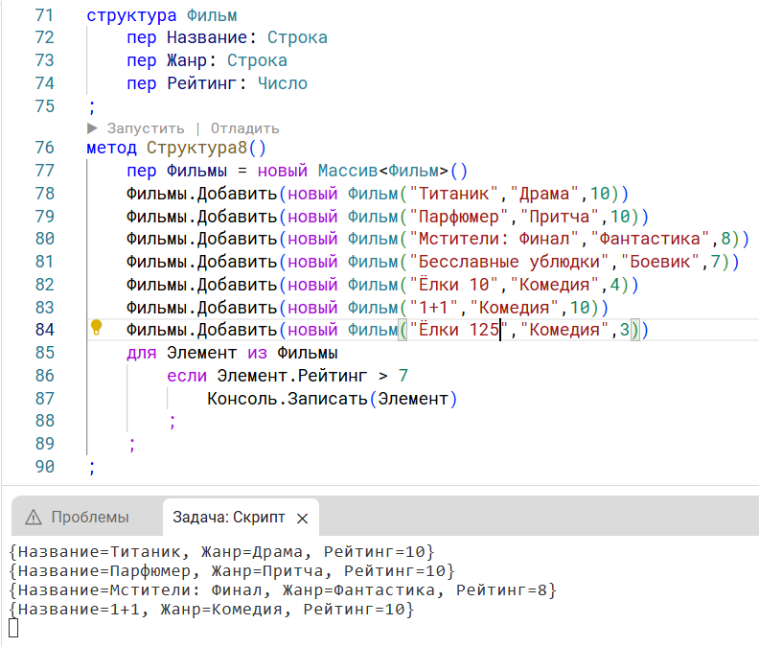
Рисунок 5 – выполнение задания 8 по Структурам

Соответствия:
- Создать соответствие «Продукт — Количество». Уменьшить количество всех товаров на 1 (симуляция продажи) и вывести обновленное соответствие.
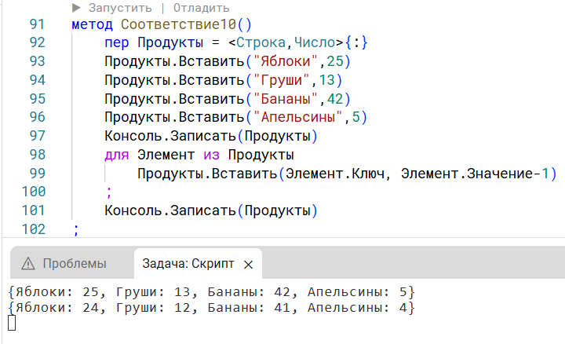
Рисунок 6 – выполнение задания 10 по Соответствиям

- Создать соответствие «Пользователь — Статус» (например, «Активный», «Блокирован»). Проверить наличие пользователя «Админ» и изменить его статус на «Активный», если он заблокирован.
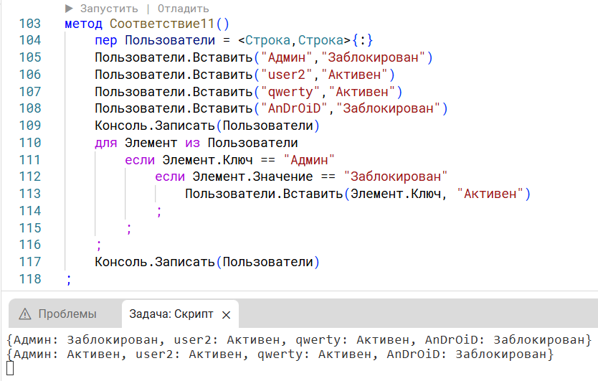
Рисунок 7 – выполнение задания 11 по Соответствиям

- Создать соответствие «Страна — ВВП». Найти страну с максимальным ВВП и посчитать суммарный ВВП всех стран.
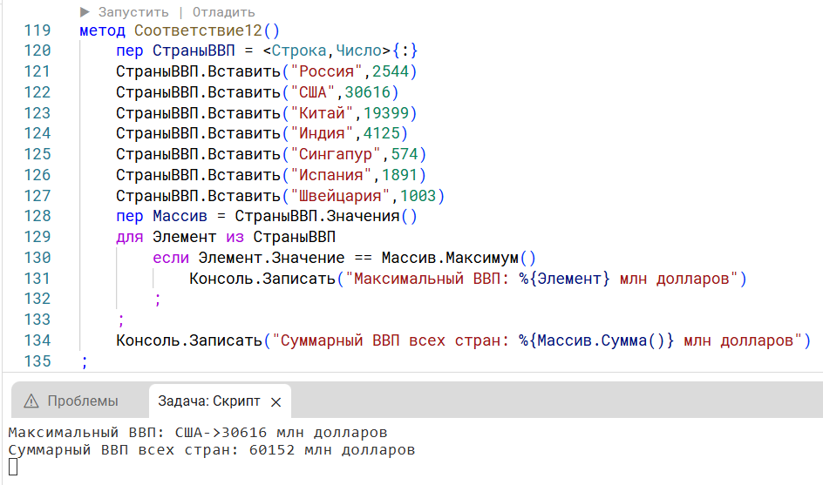
Рисунок 8 – выполнение задания 12 по Соответствиям

Сортировки:
- Реализовать и продемонстрировать на числовом массиве (20 элементов) 3 алгоритма сортировки по выбору.
- Для выбранного алгоритма: отсортировать массив по возрастанию, показать результат после сортировки и объяснить принцип работы алгоритма.

Сортировка выбором (Selection sort)
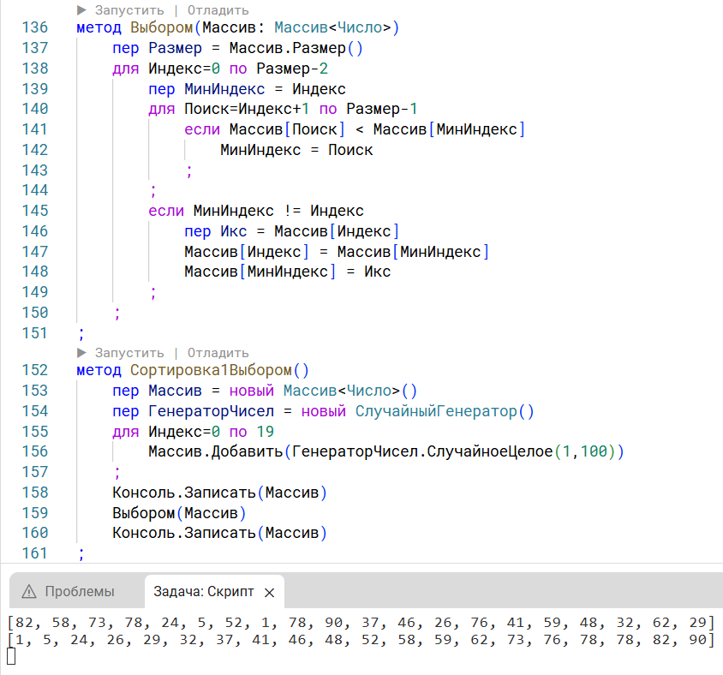
Рисунок 9 – реализация сортировки выбором

Алгоритм последовательно находит минимальный элемент в неотсортированной части массива и меняет его местами с первым элементом этой части. Сначала мы ищем минимум во всём массиве и ставим на позицию 0, затем с позиции 1 снова ищем минимум среди оставшихся элементов — ставим на позицию 1, и так до предпоследнего элемента. Внешний цикл идёт по индексам от 0 до предпоследнего, внутренний ищет индекс минимального значения в хвосте массива, после чего, если минимальный элемент не совпадает с текущей позицией, происходит обмен.

Алгоритм "Сортировка пузырьком"
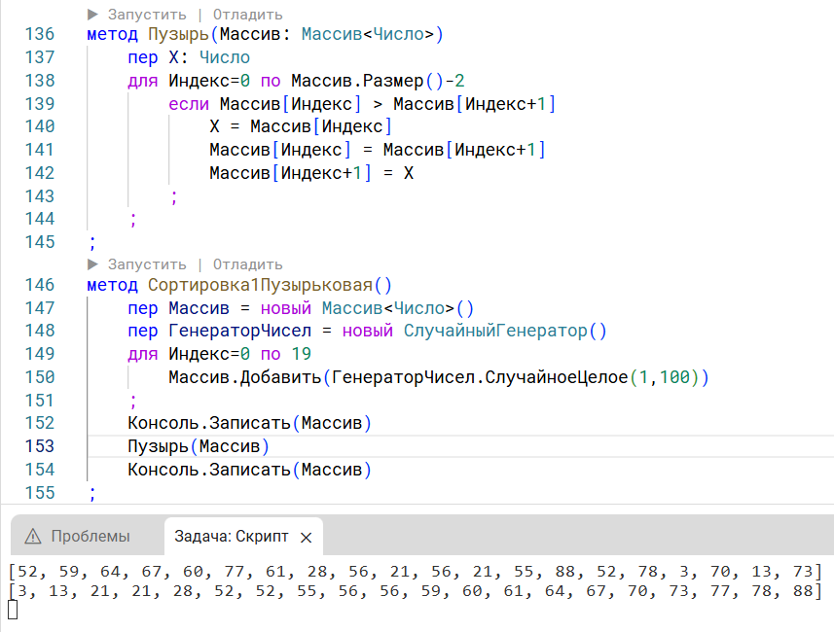
Рисунок 10 – реализация сортировки «пузырьком»

Алгоритм многократно проходит по массиву, сравнивая соседние элементы, и если левый больше правого — меняет их местами. После каждого полного прохода самый большой элемент «всплывает» в конец массива, поэтому на следующем проходе правый край можно не трогать — отсюда во внутреннем цикле условие «Размер-2-Поиск», где «Поиск» — номер уже завершённого прохода. Так повторяем, пока не останется неотсортированных участков. Внешний цикл считает количество проходов, внутренний попарно сравнивает и при необходимости меняет соседей.

Алгоритм "Шейкерная сортировка"
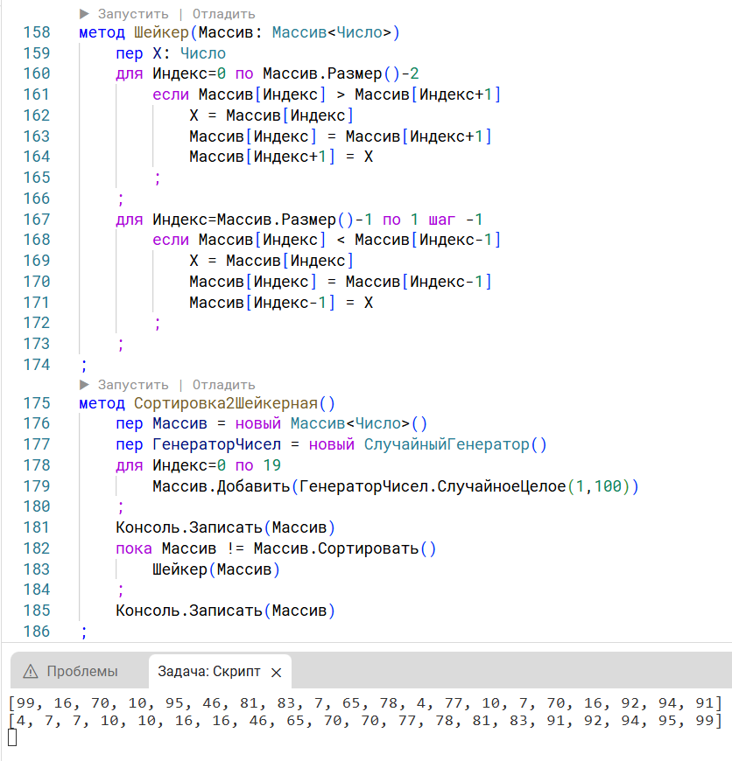
Рисунок 11 – реализация «шейкерной» сортировки

Это улучшенная версия пузырьковой сортировки, которая проходит массив в обе стороны. Сначала слева направо «всплывает» самый большой элемент в конец, затем справа налево «тонет» самый маленький элемент в начало. Внешний цикл сокращает границы с обоих концов: после левого прохода правый край сдвигается, после правого прохода левый край сдвигается. Внутри внешнего цикла сначала идёт обычный пузырёк вправо (от 0 до размера-2-Поиск), затем обратный проход влево (от последнего индекса до Поиск с шагом -1), где сравниваются соседние элементы, но в обратном порядке — если левый больше правого, они меняются местами. Так повторяется, пока массив не отсортируется с обеих сторон.

Заключение
В ходе выполнения лабораторной работы были реализованы и протестированы три алгоритма сортировки массивов: сортировка выбором, пузырьковая сортировка и шейкерная сортировка. Для каждого алгоритма была написана отдельная реализация и выполнена проверка на случайно сгенерированных числовых массивах.
Сортировка выбором показала себя как понятный и стабильный алгоритм, последовательно находящий минимальные элементы и помещающий их в начало массива. Пузырьковая сортировка, основанная на попарном сравнении и обмене соседних элементов, продемонстрировала простоту реализации, но уступает по эффективности на больших массивах. Шейкерная сортировка, являющаяся улучшенной версией пузырьковой за счёт двунаправленных проходов, позволяет сократить количество итераций в ряде случаев.
Дополнительно были решены задачи по работе с массивами: поиск второго минимального и второго максимального элементов после удаления крайних значений, подсчёт повторяющихся чисел в отсортированном массиве, а также частичная сортировка фрагментов массива с последующим объединением.
Помимо этого, освоена работа со структурами (транспорт, фильмы) и соответствиями (словарями). Реализованы фильтрация структур по заданным критериям, обновление значений в соответствиях и нахождение ключа с максимальным значением.
Таким образом, получены практические навыки реализации базовых алгоритмов сортировки, обработки массивов, использования структур данных типа «массив» и «соответствие», а также применения стандартных методов (сортировка, объединение, поиск минимума и максимума).

Ответы на контрольные вопросы

- Что представляет собой массив в 1С и какие операции с ним поддерживаются?
Массив в 1С представляет собой упорядоченную коллекцию элементов одного типа, доступ к которым осуществляется по целочисленному индексу. Индексация элементов начинается с нуля. Основные операции, поддерживаемые массивом: Размер() — получение количества элементов; Добавить() — добавление элемента в конец; Удалить() — удаление элемента по значению; ПодМассив() — получение среза массива; Объединить() — слияние двух массивов; Сортировать() — сортировка по возрастанию; Максимум() и Минимум() — поиск экстремальных значений; Сумма() — вычисление суммы всех элементов; доступ по индексу через квадратные скобки; обход элементов с помощью цикла для.
- Чем структура отличается от массива?
Структура — это пользовательский тип данных с фиксированным набором именованных полей, которые могут иметь различные типы (строка, число и т.д.). Массив же представляет собой набор однотипных элементов, доступ к которым осуществляется не по имени, а по порядковому номеру (индексу). Структура применяется для объединения логически связанных разнородных данных, массив — для хранения множества однородных элементов.
- Какие методы используются для изменения размера массива и какая ошибка выскакивает при обращении к несуществующим элементам?
Для увеличения размера массива используется метод Добавить(). Для уменьшения размера — метод Удалить() (удаляет элемент по значению). При обращении к элементу по индексу, выходящему за границы массива (индекс меньше 0 или больше или равен значению, возвращаемому методом Размер()), возникает исключительная ситуация «Индекс находится за границами массива».
- В чем преимущества использования соответствия по сравнению со структурой?
Соответствие (тип «Ключ — Значение») обладает следующими преимуществами перед структурой: возможность динамического добавления и удаления пар во время выполнения программы; ключи не обязательно должны быть строковыми (могут быть числами и другими типами); количество пар не фиксировано заранее; удобство быстрого поиска значения по ключу. Структура же имеет фиксированный набор полей, определённый на этапе написания кода.
- В чем принципиальное отличие между методами Сортировать() и СортироватьПо() при работе с коллекциями?
Метод Сортировать() выполняет сортировку коллекции по возрастанию значений элементов, используя стандартный порядок сравнения (для чисел — по величине, для строк — по алфавиту). Метод СортироватьПо() позволяет задать пользовательский критерий сортировки, например, указать поле структуры, по которому следует выполнять упорядочивание, или передать функцию сравнения. Таким образом, Сортировать() применим только к простым типам, а СортироватьПо() — к коллекциям сложных объектов.
- Какие существуют способы создания массива и как осуществляется обращение к его элементам?
Способы создания массива: через конструктор новый Массив<Тип> (пустой массив); через конструктор с указанием начальной ёмкости; через конструктор с начальными значениями; путём последовательного вызова метода Добавить() в цикле. Обращение к элементам массива осуществляется с помощью квадратных скобок с указанием индекса: Массив[Индекс]. Индексация начинается с нуля, допустимы как чтение значения, так и присваивание нового значения по индексу.
- Каковы практические ограничения использования ЧитаемыйМассив по сравнению с обычным Массив?
ЧитаемыйМассив представляет собой обёртку над обычным массивом, предоставляющую доступ только для чтения. Основные ограничения по сравнению с обычным Массив: невозможность изменения существующих элементов (присваивание по индексу запрещено); невозможность добавления новых элементов (метод Добавить() отсутствует); невозможность удаления элементов; невозможность сортировки исходного массива. ЧитаемыйМассив используется для безопасной передачи данных без риска непреднамеренной модификации.
- Какими методами реализуются операции изменения элементов в массиве, структуре или соответствии?
В массиве изменение элемента выполняется прямым присваиванием по индексу: Массив[Индекс] = НовоеЗначение. В структуре изменение поля осуществляется через обращение по имени поля с помощью точки: Структура.Поле = НовоеЗначение. В соответствии изменение значения по ключу выполняется методом Вставить(Ключ, Значение): если ключ уже существует, значение перезаписывается; если ключ отсутствует — добавляется новая пара.
- Что произойдет, если попытаться добавить в массив элемент другого типа данных?
Если массив был создан с указанием типа элементов (например, Массив<Число>), то попытка добавить элемент другого типа (например, строку) приведёт к возникновению исключительной ситуации «Несоответствие типов» на этапе выполнения программы. В случае нетипизированного массива (объявленного без указания типа) добавление элемента другого типа возможно, однако это может привести к ошибкам при последующих операциях, предполагающих определённый тип данных (например, при вызове метода Сумма()).
- Чем массив отличается от множества?
Массив — это упорядоченная коллекция, где каждый элемент имеет свой индекс, элементы могут повторяться, порядок следования элементов важен и сохраняется. Множество — это неупорядоченная коллекция уникальных элементов, доступ к элементам осуществляется не по индексу, а по самому значению; добавление элемента, уже присутствующего в множестве, не изменяет коллекцию. Множество удобно для проверки принадлежности элемента, операций объединения, пересечения и разности, в то время как массив удобен для хранения последовательностей и доступа по позиции.

